**附件3 “尔雅”网络通识课选课步骤**

**学生学习选课操作手册**

**一、学生登录学习**

**第一步：下载“学习通”**

学生可在手机应用市场搜索并下载“学习通”，或直接扫如下二维码进行下载。

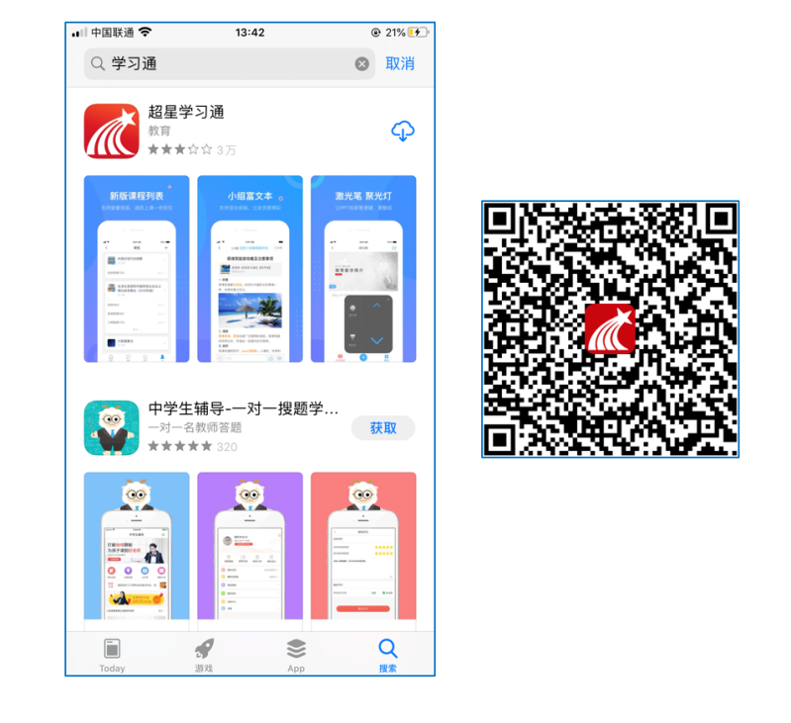

图1 下载“学习通”

**第二步：登录和注册**

1. **如果你已有帐号（已使用手机号注册并绑定学号）**，则可使用手机号和密码直接登录。
2. **如果你是初次登录者：**请点击学习通进入“登录”页面，选择“新用户注册”，输入手机号获取验证码、设置自己的密码，然后填写学校名称、输入自己的学号、姓名进行账号绑定（注意：为方便学校和老师根据学号找到你，信息验证建议**不要跳过**，比如，学校名称若是“安徽工商职业学院”，必须写全称，不能使用简写或直接写所在学院，避免学号绑定错误）

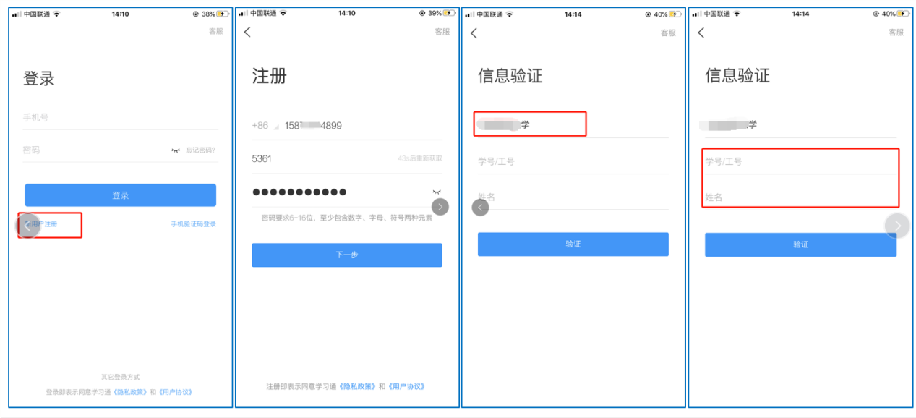

图2 注册—信息验证流程

**第三步：在线学习**

**在线学习方式一**：线上学习

1. 电脑端学习

打开学校网络教学平台网址ahbvc.zhiye.chaoxing.com点击“登录”按钮。

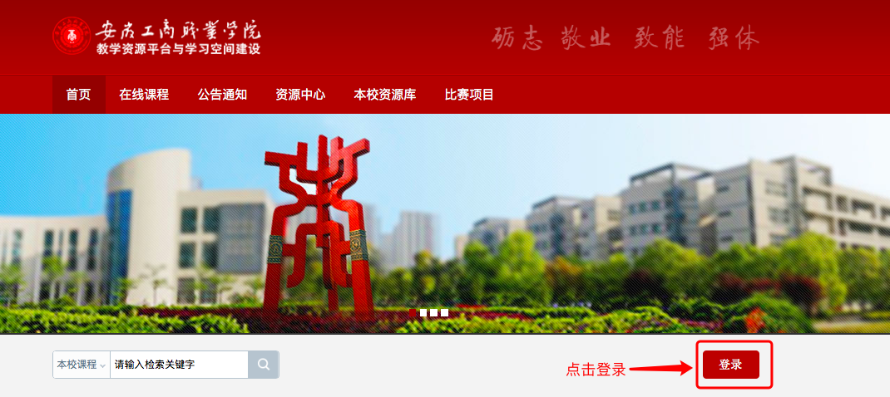

图3 打开学校网络教学平台进行登录

输入自己的帐号和密码进行登录。

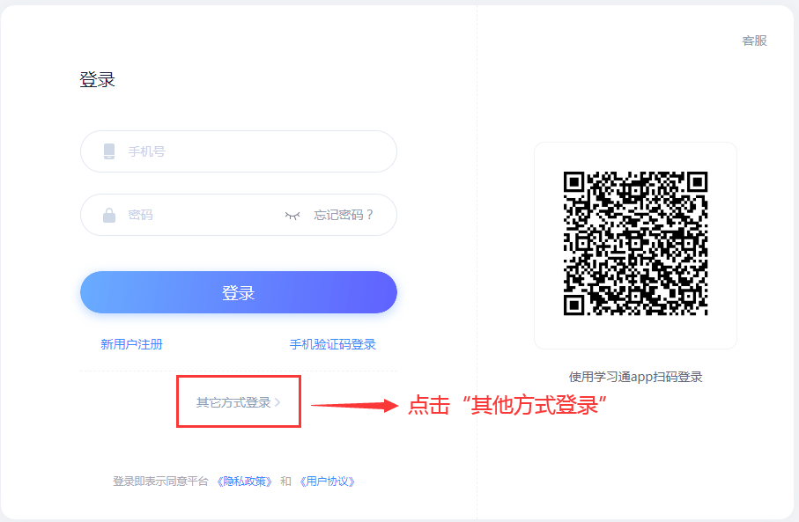

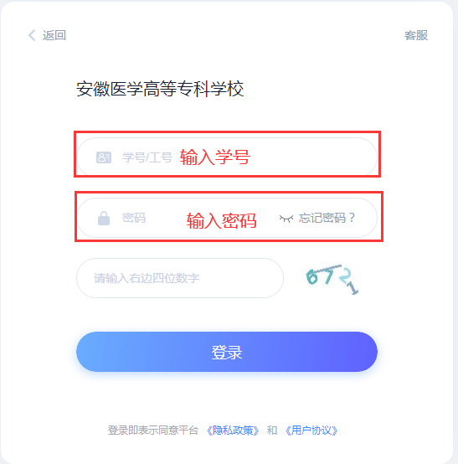

图4 输入帐号密码进行登录

登录后可点击进入“学习空间”进行学习。



图5 点击进入学习空间

在学习空间左侧，点击“课程”—我学的课—选择课程进行学习。



图6 点击进入课程

进入课程后，可查看章节列表的知识点，右上角为学习导航，可即时收到老师发布的学习任务、测验、作业及考试，查看自己的学习进度，并进行资料中的拓展学习，也可参与讨论、提问等。

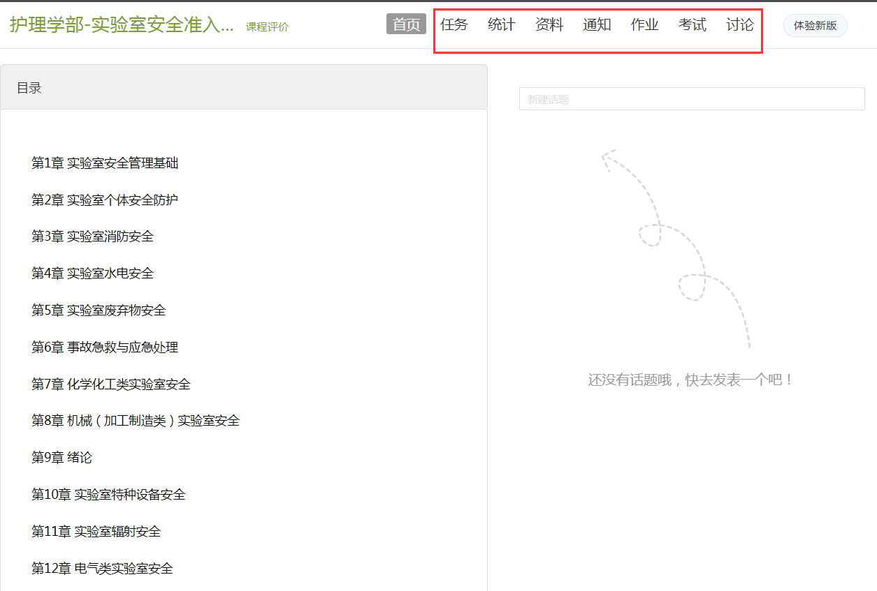

图7 进行课程学习

1. 移动端学习

点击底部菜单“我”—“课程”，可进入课程列表，再选择要学习的课程，即可进入课程详情，章节内容即为学习内容，在章节学习过程中可随时写笔记。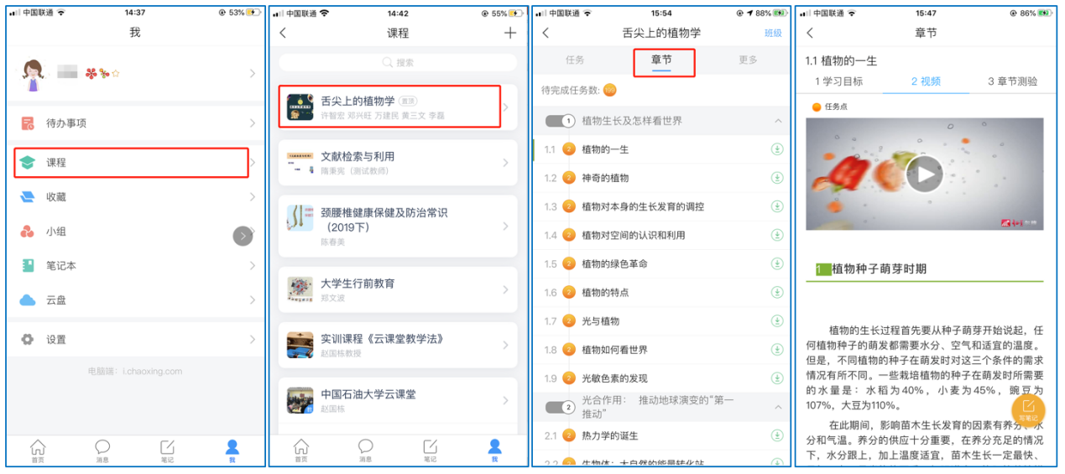

图8 移动端课程学习

此外，点击“任务”，可查看老师发放的学习任务及各类通知，点击“更多”可查看老师准备的学习资料和这门课程的个人错题集。

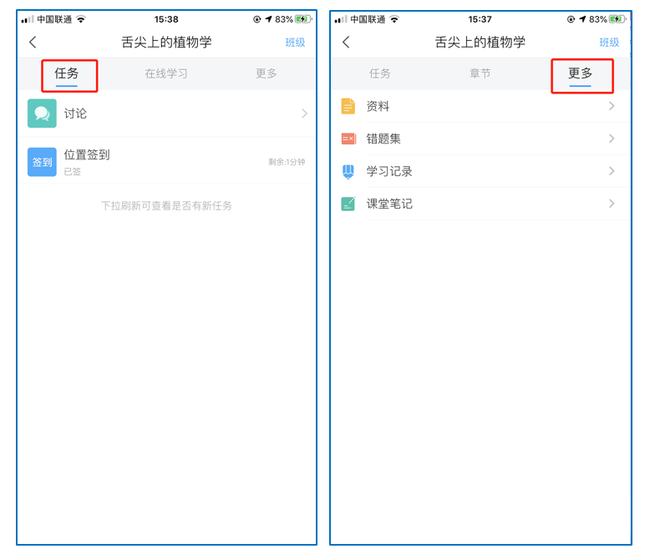

图9 移动端课程任务及更多

点击“学习记录”可查看自己的详细学习记录，点击“课堂笔记”（即章节右下角的“笔记”）进入课程学习笔记区，查看自己的笔记，除可写文字笔记外，还可以写语音笔记，随时记录学习要点。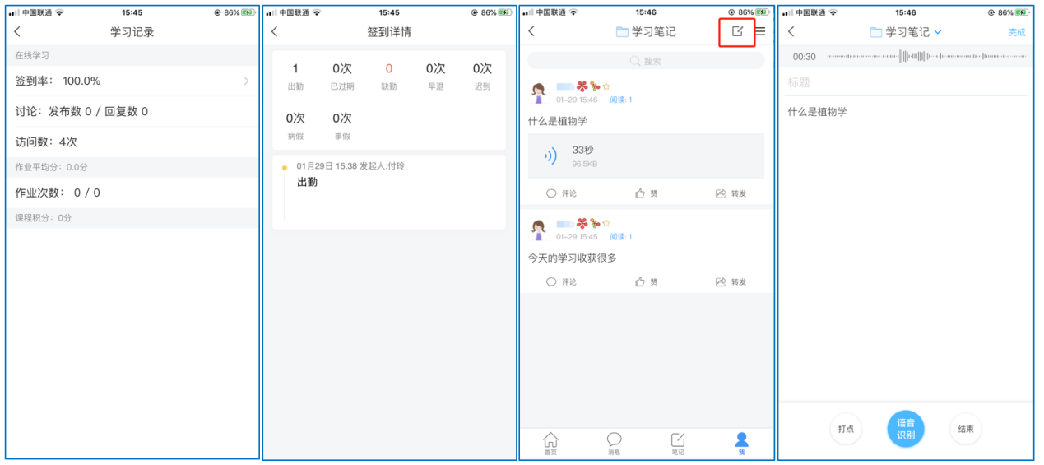

图10 移动端学习记录及课堂笔记

**二、选课、退课方式**

（一）电脑端选课、退课方式

1.进入登录界面后，点击登录（图11），输入学号、密码（初始密码：s654321s，如果修改过，请使用修改过的密码登录）



图11

2.点击进入学生的“个人学习空间”，点击“添加课程” ，如图12所示

按钮进入报名页面。

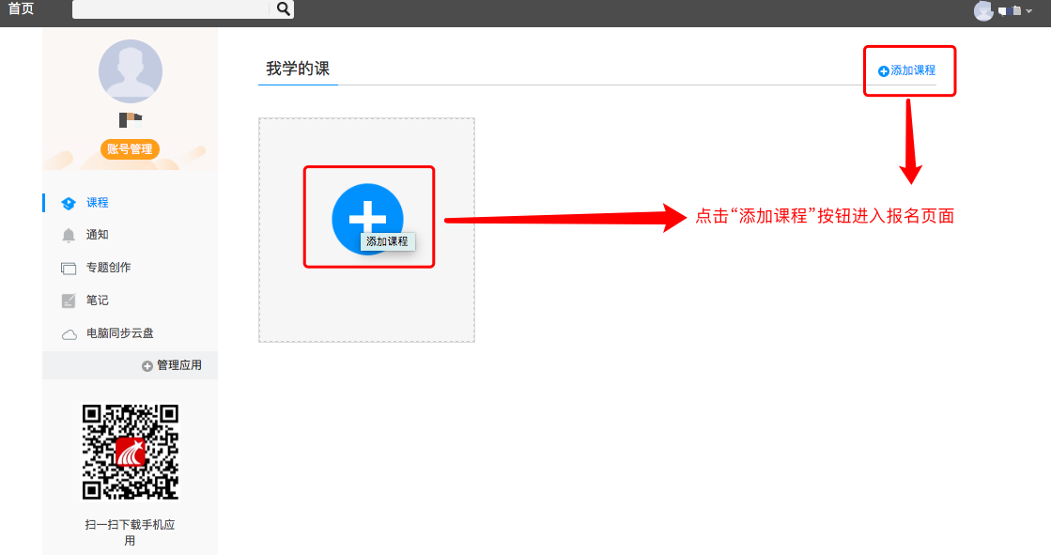

图12

3.如下图是课程报名页面，点击报名按钮后。（图13）所选“课程”就会进入自己的“个人学习空间”（图14），成功完成选课。备注：已报满的表示名额已满，本学期限选课程具体详见通知。

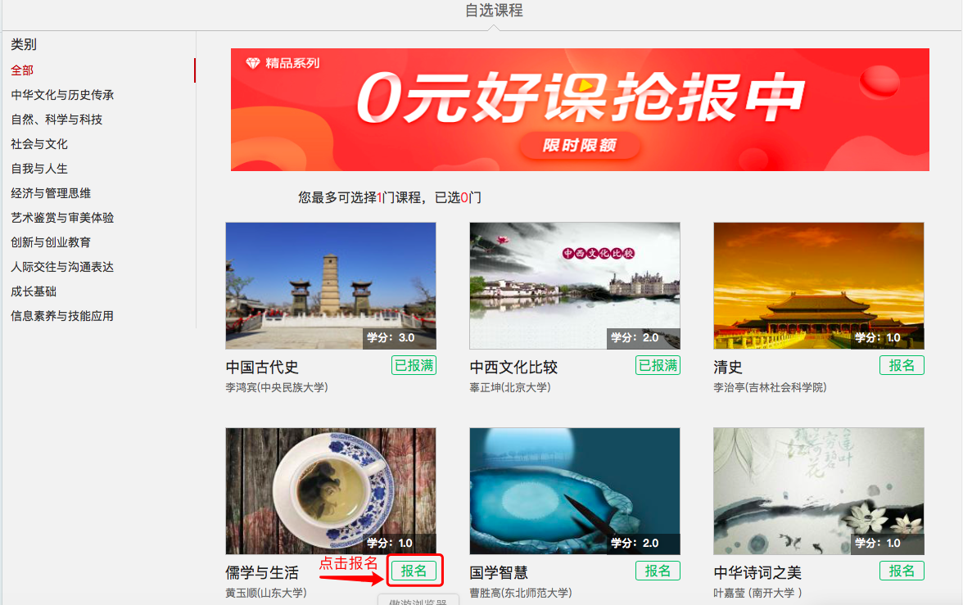

图13

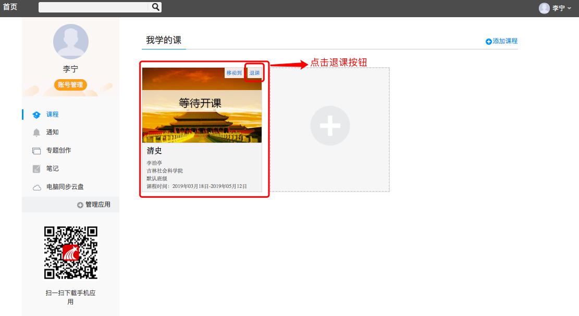

图14

（二）手机端超星学习通选课、退课方式

1.进入“我”界面。然后点击课程。（图15）然后点击右上角“+”，出现下拉菜单，点击“自选课程”（图16）

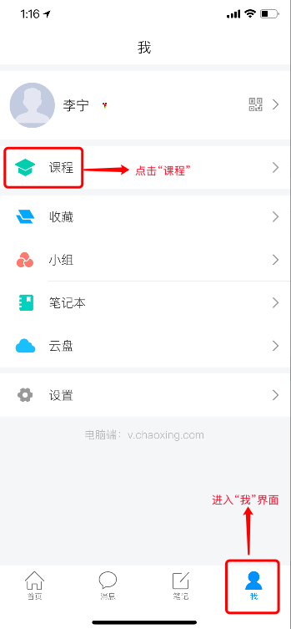 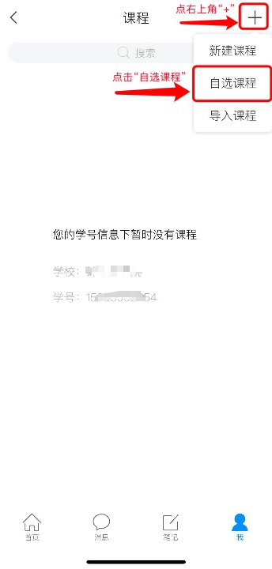

图15 图16

2.在课程广场页面，点击“自选课程”（图17），点击“报名”按钮，成功完成选课（图18）。

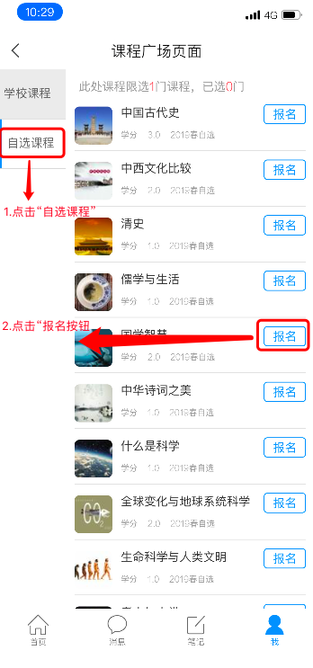 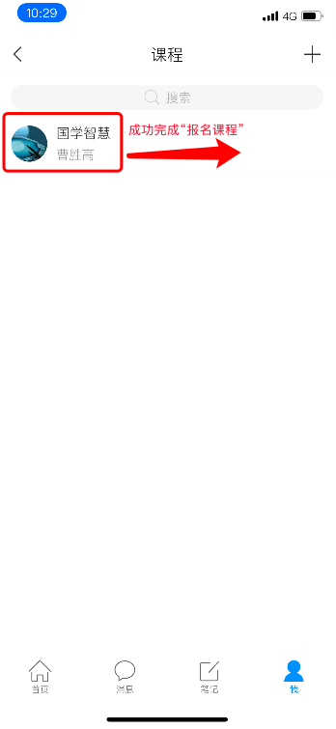

图17 图18

3.选课期间可以自主退课、选课，左滑所选课程，点击“删除”按钮，删除课程（图19）。

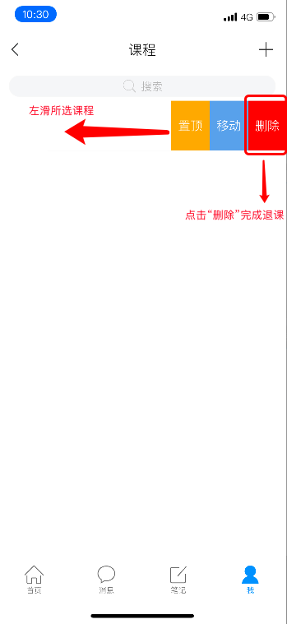

图19

**三、学习期间如有平台使用方面的疑问可通过以下两种方式咨询**

方式1：在课程学习讨论区咨询辅导教师；

方式2：可点击【客服】咨询，客服部咨询热线**：400-902-0966**，咨询“**超星智能客服小星**”。

方式3:加入“**尔雅安徽官方服务4群**”，可以在群里咨询在线客服老师。

